Анализ временных рядов динамики концентрации СО2 методами математической статистики
Безрукова А.В.¹, Алешновский В.С. ¹
¹студент
Московский государственный университет имени М.В.Ломоносова,
физический факультет, Москва, Россия
E–mail: bezrukova.av16@physics.msu.ru
Глобальный цикл углекислого газа - важнейшая составляющая глобального углеродного цикла. Содержание СО2 в атмосфере существенно менялось в прошлые эпохи. Его изменения в исторический период обусловлены, в основном, антропогенной эмиссией. В связи с внедрением в климатические модели схем углеродного цикла (и, соответственно, с превращением этих моделей в модели земной системы) было введено понятие обратной связи между климатом и углеродным циклом.
Рассматриваются ряды динамики – расположенные в хронологической последовательности значения метеорологического показателя f(t) ( в данном случае концентрации СО₂ ) в точках t₁, t₂ ,..., t_{N}. Они позволяют наблюдать всю историю изменения интересующих нас величин, что дает возможность судить о «типичном» поведении этих величины и о всякого рода отклонениях.
При анализе данных важно исследовать структуру ряда динамики и его основные компоненты - тренд, цикличность, влияние шума и другие особенности, а также оценить возможность строить прогнозы изменения исследуемого параметра.
Сглаживание временных рядов проводилась методом скользящих средних, что описывается формулой:
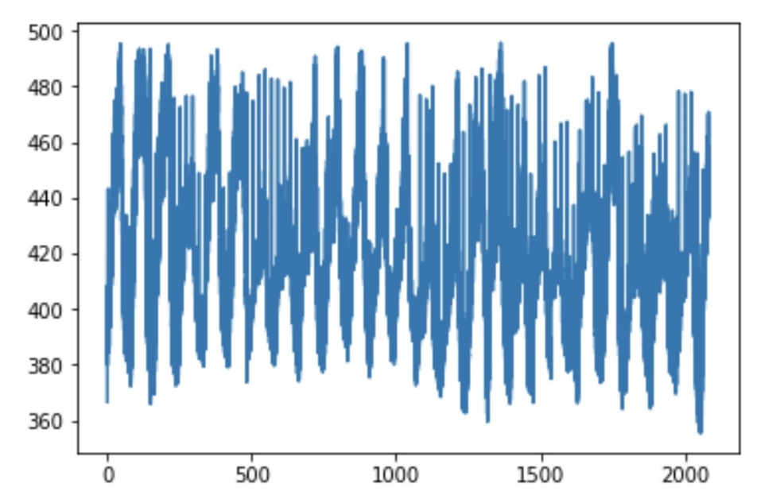
Было произведено сглаживание и фильтрация изначального временного ряда для уменьшения случайных отклонений.
На графике представлена скользящая средняя временного ряда:
Одним из часто используемых инструментов для анализа временных рядов является преобразование Фурье, которое эффективно для выявления цикличности (в данном случае с определенной точностью ряд можно считать стационарным в рассматриваемой области). После выполнения преобразования получим следующий спектр:
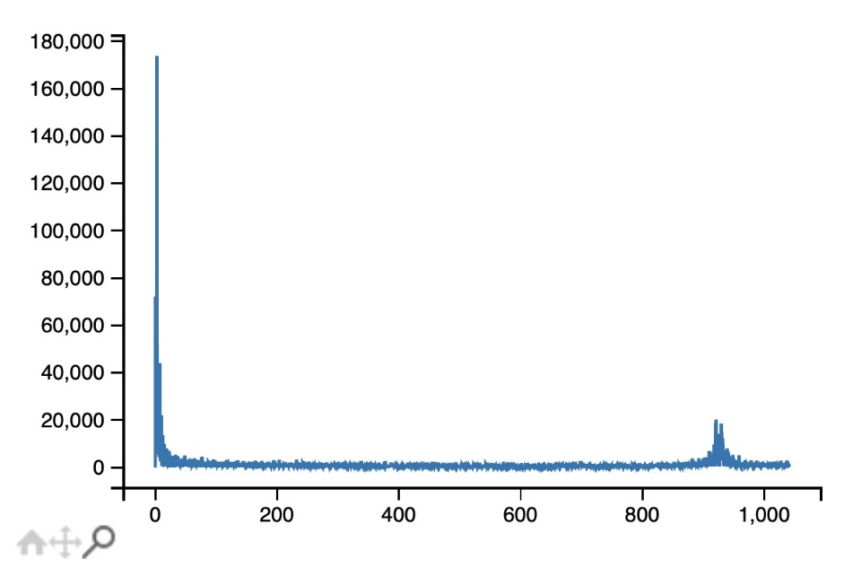
В результате выявлены компоненты исходного временного ряда, такие как тренд и циклы, с периодом более года. Проведено сравнение с результатами, полученными различными методами, а также с результатами других экспериментов.
Литература
1. Газарян В.А., Курбатова Ю.А., Овсянников Т.А., Шапкина Н.Е. // ВМУ.Серия 3. ФИЗИКА. АСТРОНОМИЯ. 2015. № 5. Современные климатические изменения на юго-западе Валдайской возвышенности: статистический анализ многолетней динамики температуры воздуха, 2015, Москва.
2. Кричевский М.Л. Временные ряды в менеджменте, 2016 Москва.
3. Kurbatova J., Tatarinov F., Molchanov A. et al. // Environ. Res. Lett. 2013.№ 8.045028.
4. Вуколов Э.А. Основы статистического анализа. М.: Форум. 2008. - 464 c.
5. Sallie Baliunas , Peter Frick , Dmitry Sokoloff, Willie Soon// Time scales and trends in the Central England Temperature data (1659-1990): A wavelet analysis. Geophysical Research Letters, Vol. 24, No.11, P. 1351-1354, June 1, 1997.

